 |  | Vår dato: |  |  |  | Vår ref:
 |  | 12.07.2024 |  |  |  | 2024/6200
 |  | Deres dato: |  |  |  | Deres ref:
 |  | «RefDato» |  |  |  | «Ref»
«Mottakernavn»  «Adresse»  «Postnr» «Poststed»  «Kontakt» |  |  | Saksbehandler, innvalgstelefon
 |  |  | Sigurd Anders Svalestad, 33371190

Fastsetting av forskrift om utvidet jakttid for grågås i deler av Vestfold og Telemark for 2024-2027
__________________________________________________________________________________________________________________
Statsforvalteren i Vestfold og Telemark fastsetter forskrift som utvider jakttiden for grågås
fra og med 21. juli til og med 9. august, for Holmestrand, Færder, Sandefjord, Larvik Skien og Porsgrunn kommuner. I kommunene Horten og Tønsberg gjelder utvidet jakttid fra og med 26. juli til og med 9. august.
Forskriften leses på lovdata.no.
__________________________________________________________________________________________________________________

Bakgrunn
Hensikten med å utvide tiden for jakt på grågås i forkant av ordinær jakttid, er for å redusere skader på jordbruksproduksjon, redusere behov for skadefelling og gi noe mer tid til jakt for å stabilisere bestanden på et lavere nivå.

Det har vært åpnet for utvidet jakt på grågås i deler av Vestfold og Telemark fylker fra 2012. Statsforvalteren gjennomførte evaluering i vår og sendte forslag til forskrift om tidlig jaktstart på høring 30. mai.

Tabellen neste side, viser antall grågjess som er rapport til Statistisk Sentralbyrå som felt. Det er ikke rapportert felte grågjess i innlandskommuner her, men heller ikke i Porsgrunn, Horten, Skien, Bamble eller Kragerø er det rapportert uttak av betydning, dels inigen rapportert i 2022.

Lovgrunnlag
Naturmangfoldloven §§ 15 og 16, viltloven § 9 og gjeldende forskrift om jakttider gir lovgrunnlaget. Naturmangfoldloven § 7 krever at Statsforvalteren vurderer forslaget mot de miljørettslige prinsippene i naturmangfoldloven §§ 8-12.

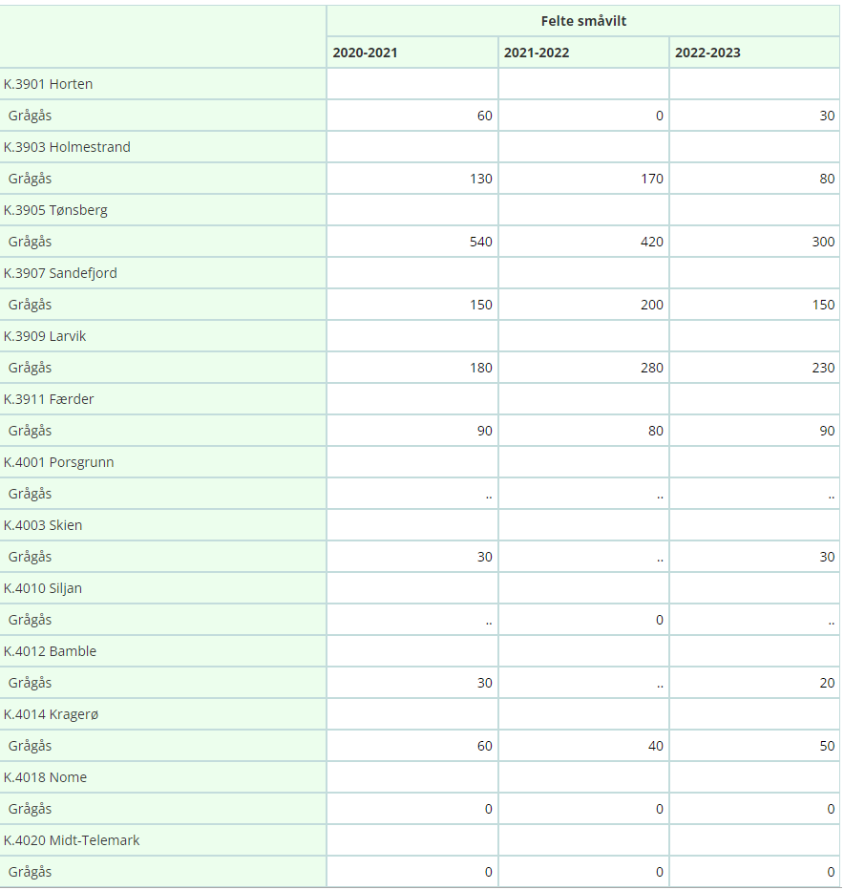
Forskrift om jakt- og fangsttider samt sanking av egg og dun for jaktsesongene fra og med 1. april 2022 til og med 31. mars 2028 gir Statsforvalteren myndighet til å fastsette tidligere jakt slik: «Fra og med Rana og Rødøy kommuner i Nordland fylke og sørover kan Statsforvalteren åpne for jakt på grågås inntil 20 dager før ordinær jaktstart når det foreligger en godkjent lokal forvaltningsplan. I denne perioden fastsetter Statsforvalteren jakttiden innenfor et tidsrom fra kl. 24.00 til kl. 10.00 eller fra kl. 16.00 til kl. 22.00. De første fem dagene av 20-dagersperioden skal jakten være begrenset til flyvende fugl over aktivt drevne innmarks arealer.»

Høringen
Uttalelsene fra kommunene er positive. Tønsberg kommune skrev blant annet: «Med tidligere jaktstart kan behovet for skadefellingstillatelser om sommeren reduseres.» Horten kommune har ikke sendt uttalelse til høringsbrevet datert 30. mai, men ved behandlingen av kommunenes forvaltningsplan for grågås ble ett av punktene i det politiske utvalget slik: «Det bes om at Statsforvalteren i Vestfold og Telemark gir adgang til å starte jakt på grågås inntil 15 dager før ordinær jaktstart i kommunene Færder, Holmestrand, Horten, Larvik, Sandefjord og Tønsberg.» Tønsberg kommune skrev også blant annet: «Tidlig jaktstart gir større mulighet til å jakte før gjessene flyr sørover. Dersom omfanget av jakta er stort nok, vil det kunne føre til redusert bestand og dermed antakelig mindre behov for skadefelling, både om våren og sommeren. Vi støtter derfor forslaget om å videreføre forskriften om tidlig jaktstart.».

«Dyrenes rett» viser til at Kragerø kommune ga tillatelse til å felle 225 grågjess/hvitkinngås i vår, og hevder dette er et omfang som minner mer om jakt enn skadefelling. Organisasjonen viser til Miljødirektoratets forutsetning for tidlig jaktstart: «En forutsetning for å forskriftsfeste utvidet jakttid, er at det ikke drives utstrakt skadefelling av grågås.» Organisasjonen er bekymret for at ungfugl som er avhengig av foreldrefuglen lider når tidlig jakt fører til at foreldrene blir skutt og hevder at tidlig jakt kan forskyve tiden for både høst og vårtrekk.

En person skrev at dersom bestanden av grågås skal komme under kontroll må slik jakt tillates både på dyrka mark, i utmark og over sjøen, uten tidsbegrensninger og jakta må være gratis og uavhengig av hvem som eier grunnen.

Vurdering
Forslaget viderefører muligheter som landbruket mener har vært viktige for å begrense skader på matproduksjon.

I høringsnotatet for den nasjonale forskriften for jakttider konkluderte Miljødirektoratet blant annet med at grågåsbestanden i Norge var levedyktig og i sterk vekst, og at de store gåsebestandene forårsaket betydelige avlingsskader for landbruket innenfor mye av sitt utbredelsesområde. Hovedverktøyet for å begrense slike skader er jaktuttak, og derfor ble det gitt myndighet til Statsforvalteren til å starte jakta på grågås tidligere ved behov. Kystområdene i regionen Vestfold- og Telemark har noen av landets beste områder for matproduksjon, og det er dermed omfattende landbruksdrift i våre områder. Statsforvalteren er kjent med at store bestander av gås medfører betydelig avlingstap/-skader for landbruksnæringen i regionen. Statsforvalteren ser det som riktig å vurdere muligheten til tidlig jakt ut fra erfaringen med skader på matproduksjon

Tidligere jaktstart er i viltforskriften vurdert som forsvarlig i vårt område, Dette hviler på avveining, gjort på nasjonalt nivå, av dyrevelferd med hensyn til ungfuglenes avhengighet av foreldrene, mot bedre mulighet til å redusere skader på jordbruksproduksjon. Forutsetningen om at det bare kan jaktes på flygende fugl over aktivt drevne innmarksarealer, skjermer familiegrupper med ungfugl. Utvidet jakttid gir mulighet til å redusere skadene på planteproduksjonen mer effektivt enn tillatelser til skadefelling fordi jakt gir mulighet til å engasjere mange personer. Tillatelser til skadefelling gis til den som søker eller opptrer på vegne av søker. Potensialet for å få god skremmeeffekt er derfor vesentlig større ved jakt enn ved tillatelse til skadefelling. I tillegg gir denne forskriften mulighet til å spare arbeid for kommunene med behandling av søknader om skadefelling som gjelder denne perioden spesielt.

Horten kommune har gjort politisk vedtak med ønske om utvidet jakttid «inntil 15 dager før ordinær jaktstart. Tønsberg kommune har skrevet at de støtter «forslaget om å videreføre forskriften om tidlig jaktstart.» Statsforvalteren begrenser derfor forslaget til tidligere jaktstart for disse to kommunene til 26. juli sammenlignet med høringsforslaget 21. juli.

Forvaltningsplanen for gjess for Kragerø og Bamble gjaldt til og med 2022. Gyldig forvaltningsplan er en nødvendig forutsetning for tidlig jaktstart. Statsforvalteren kan derfor ikke åpne for tidlig jakt i disse to kommunene. Nome, Siljan og Midt-Telemark deltar heller ikke i slik plan og kan heller ikke delta i forskriften om tidlig jakt.

Etter tidspunkt for tidlig jaktstart, er det ingen grunn til å ha gjeldende tillatelser til skadefelling. Skadepotensialet er vesentlig større tidlig på året. Det vil derfor fortsatt være viktig for mange planteprodusenter å kunne få slik tillatelse, særlig i april og mai. Enkelte grønnsakskulturer kan også bli totalskadet av gjess i juni og juli. Tidlig jaktstart vil ikke endre behovet for beskyttelse av planteproduksjon tidlig på året, men fjerne behovet fra og med jaktstart. På lang sikt kan det tenkes at mer effektiv jakt kan redusere bestanden så vesentlig at behovet for tillatelse til skadefellinger påvirkes merkbart. Hittil har jakten på grågjess i Vestfold og Telemark ikke vært nok til å hindre at bestanden øker. Særlig i Telemark er det rapportert få felte grågjess. Det er grunn til å regne med at det skyldes lite interesse for å jakte grågjess, men det oppgis også at gjessene raskt forlater områdene i Telemark hvor jakt er tillatt. Fram til ordinær jakttid er det hittil bare tillatt jakt på dyrka mark. Friarealene uten jakt er derfor arealmessig helt dominerende i begge fylkene, og mest i Telemark.

Statsforvalteren legger til grunn at klimaendringene med vesentlig tidligere vår gjør det mulig for gjessene å komme tidligere hit på seinvinteren og våren. Dermed kan ungene bli flygedyktige utidligee og foreldrene kan bli ferdige med mytetida tidligere.. Gjessene får dermed tidligere mulighet for å flytte bort fra områder hvor de skremmes og eller jaktes. Statsforvalteren legger også til grunn at tilgangen på mat er hovedårsak til at gjessene trekker ut av Norge om høsten. Etter at spillkorn på jordene er spist opp i løpet av september – oktober, er de aktuelle grasplantene i dårlig vekst. På den tiden er de fleste aktuelle beiteplantene her mest tilpasset å flytte næringsstoffer til overvintringsorganer under eller i jordoverflata, utilgjengelig for gjess.

Selv om jakt uten begrensninger kan inspirere flere til å prøve seg, har ikke Statsforvalteren myndighet til å sette grunneiernes rettigheter til side.

Naturmangfoldloven §§ 8- 12
§8 Kunnskapsgrunnlaget; Miljødirektoratet skriver at bestanden av grågås øker raskt og setter det i sammenheng med økende skader på åker og eng. Det er nok kunnskap til å akseptere økt uttak av grågås. Ved utvidet jakttid rettes jakttrykket mot dyrka mark, der skadene på matproduksjon skjer. Kunnskapen om de potensielle virkningene av tiltaket tilsier derfor åpning for tidlig jakt. Føre-varprinsippet i § 9 er derfor uaktuelt.
§ 10 Prinsippet om økosystemtilnærming og samlet belastning: Tiltaket fører ikke til noen uakseptabel belastning på grågåsbestanden.
§ 11 Prinsippet om hvem som skal bære kostnadene ved miljøforringelse er ikke aktuelt i saken.
§ 12 Prinsippet om miljøforsvarlige teknikker og driftsmetoder; Bestemmelsene i forskrift om utøvelse av jakt, felling og fangst gjelder fullt ut. Jakten kan bare utøves på dyrka mark. Dette retter uttaket av gås mot fugl som gjør skade på landbruksinteresser.

Konklusjon
Statsforvalteren i Vestfold og Telemark fastsetter og sender forskrift for tidlig jaktstart til kunngjøring hos Lovtidend. Forskriften utvider jakttiden for grågås fra og med 21. juli til og med 9. august 2024, for Holmestrand, Færder, Sandefjord, Larvik, Skien og Porsgrunn kommuner. I kommunene Horten og Tønsberg gjelder utvidet jakttid fra og med 26. juli til og med 9. august.
Forskriften gjelder for årene fram til og med 2027.

Med hilsen  Grethe Helgås (e.f.)  direktør |  | Sigurd Anders Svalestad  seniorrådgiver

Dokumentet er elektronisk godkjent

Vedlegg:
1 | Forskrift jakttid grågås 2024 -2027

Kopi til:
Bamble kommune | Postboks 80 | 3993 | LANGESUND
Kragerø kommune | Postboks 128 | 3791 | KRAGERØ
Midt-Telemark kommune | Postboks 83 | 3833 | BØ I TELEMARK
Nome kommune | Ringsevja 30 | 3830 | ULEFOSS
Siljan kommune | Postboks 16 | 3749 | SILJAN
DYRENES RETT | c/o Jenny Ryssdal Rolness | 6942 | SVORTEVIK
NOAH - FOR DYRS RETTIGHETER | Dronningens gate 13 | 0152 | OSLO
VESTFOLD FYLKESKOMMUNE | Vestfold fylkeskommune Sentralt fakturamottak Postboks 1213 Trudvang | 3105 | TØNSBERG
TELEMARK FYLKESKOMMUNE | Postboks 2844 | 3702 | SKIEN
FORUM FOR NATUR OG FRILUFTSLIV (FNF) TELEMARK 12 | Postboks 3089 | 3707 | SKIEN
FORUM FOR NATUR OG FRILUFTSLIV (FNF) VESTFOLD 15 | Idrettens hus Stadionveien 5 | 3214 | SANDEFJORD

Mottakerliste:
Holmestrand kommune | Postboks 312 | 3081 | HOLMESTRAND
Horten kommune | Postboks 10 | 3191 | HORTEN
Tønsberg kommune | Postboks 2410 | 3104 | TØNSBERG
Færder kommune | Postboks 250 | 3163 | NØTTERØY
Sandefjord kommune | Postboks 2025 | 3202 | SANDEFJORD
Larvik kommune | Postboks 2020 | 3255 | LARVIK
Skien kommune | Postboks 158 | 3701 | SKIEN
Porsgrunn kommune | Postboks 128 | 3901 | PORSGRUNN

